***אלגוריתמים ויישומים ברשתות חברתיות***

***תרגיל בית 1***

***עידו אילני 302882337***

***גדעון טיץ 302577028***

***רוי סער 305573669***

***שאלה 1:***

***a. מימוש נמצא בקובץ py המצורף.***

***b. מימוש נמצא בקובץ py המצורף.***

***c. מימוש נמצא בקובץ py המצורף.***

***d. תוצאות ההרצה:***

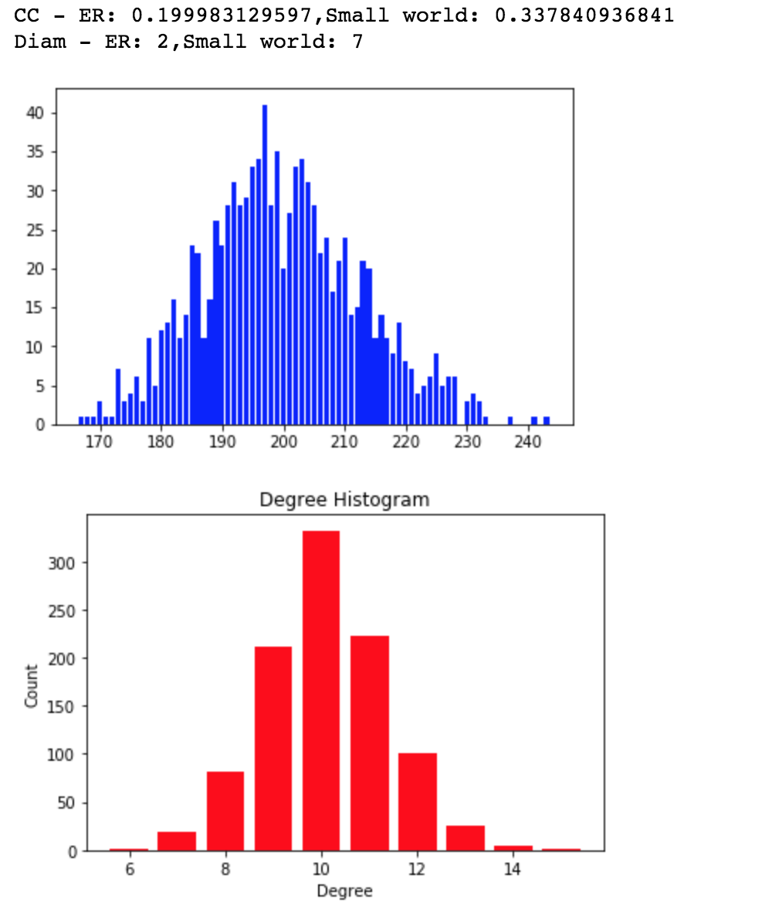

1. ניתן לראות שהcc של מודל ER נמוך משמעותית מאשר הcc של מודל small world.

2. ניתן לראות שההתפלגות של דרגות הצמתים היא התפלגות פואסון כפי שלמדנו.

3. ניתן לראות שהממוצע של הדרגות המודל ER הוא בערך 200, ולפי מה שלמדנו התוחלת היא

.

4. ניתן לראות שהקוטר של הגרף ממודל small world הוא יחסית גדול: 7 לעומת 2 במודל ER.

***שאלה 2:***

***a. מימוש נמצא בקובץ py המצורף.***

***b.***

***Degree Centrality:***

[('Medici', 0.42857142857142855), ('Strozzi', 0.2857142857142857), ('Guadagni', 0.2857142857142857), ('Castellani', 0.21428571428571427), ('Peruzzi', 0.21428571428571427)]

***Closeness Centrality:***

[('Medici', 0.56), ('Ridolfi', 0.5), ('Tornabuoni', 0.48275862068965514), ('Albizzi', 0.48275862068965514), ('Guadagni', 0.4666666666666667)]

***Betweenness Centrality:***

[('Medici', 0.521978021978022), ('Guadagni', 0.25457875457875456), ('Albizzi', 0.21245421245421245), ('Salviati', 0.14285714285714288), ('Ridolfi', 0.11355311355311357)]

***c.***

***Degree Centrality:***

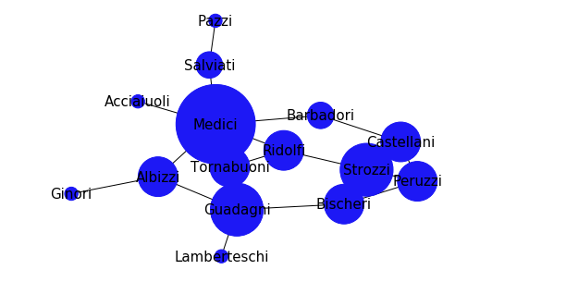

***Closeness Centrality:***

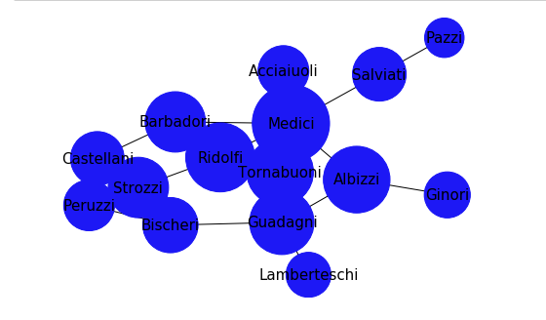

***Betweenness Centrality:***

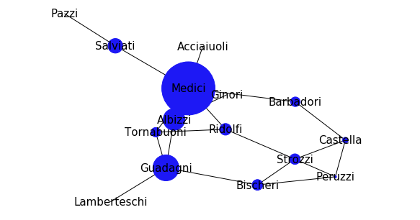

***d.***

***Computation:***

***Degree Centrality:***

$C_{D}\left(i\right)=\underset{j}{∑}A_{ij}$

$$\overset{*}{C_{D}\left(i\right)}=\frac{1}{n-1}C_{D}(i)$$

$$C_{D}\left(grey node\right)= \frac{4}{9}$$

$$C_{D}\left(red node\right)=\frac{5}{9}$$

$$C_{D}\left(green node\right)=\frac{5}{9}$$

$$C_{D}\left(blue node\right)=\frac{1}{9}$$

***Closeness Centrality:***

$$C_{C}\left(i\right)=\frac{1}{\underset{j}{∑}d(i,j)}⋅(n-1)$$

$$C_{C}\left(grey node\right)=\frac{1}{1 ⋅4+2⋅1+3⋅4}⋅9=\frac{1}{2}$$

$$C_{C}\left(red node\right)=\frac{1}{1 ⋅5+2⋅4}⋅9=\frac{9}{13}$$

$$C_{C}\left(green node\right)=\frac{1}{1 ⋅5+2⋅4}⋅9=\frac{9}{13}$$

$$C_{C}\left(blue node\right)=\frac{1}{1 ⋅1+4⋅2+ 3⋅4}⋅9=\frac{9}{21}$$

***Betweenness Centrality:***

***שאלה 3:***

1. בחרנו לממש כך:

1. מייצרים מהגרף המקורי את קשתות ה״-״, ומפרידים את הגרף החדש לרכיבי קשירות.
2. בעבור כל רכיב קשירות חדש כזה, מייצרים צומת-על.
   1. אם ברכיב הקשירות שלנו ישנם שני קדקודים אשר בגרף המקורי היו מחוברים בקשת ״-״ – הגרף אינו מאוזן.
3. נחבר שני צמתי-על אם קיימים שני צמתים המוכלים בהם ויש ביניהם קשת ״-״.
4. אם בגרף העל (לאחר שחיברנו את כל צמתי העל בשלב 3) יש מעגל באורך אי זוגי, אז הגרף אינו דו צדדי, כלומר הגרף המקורי אינו מאוזן.

4.

הרשת שבחרנו היא הזיקה בין המפלגות בכנסת ה20.

כל קדקוד מציין מפלגה, וכל קשת מציינת את הזיקה בין שתי מפלגות – למשל ישנה זיקה בין ״כולנו״ ל״ליכוד״.

בנוסף, על כל קשת יש סימן ״+״/״-״ המציין את טיב הזיקה – למשל על הקשת (״העבודה״,״ליכוד״) ישנו ״-״.

נציין שקשת אדומה היא קשת ״-״, וקשת ירוקה היא קשת ״+״.

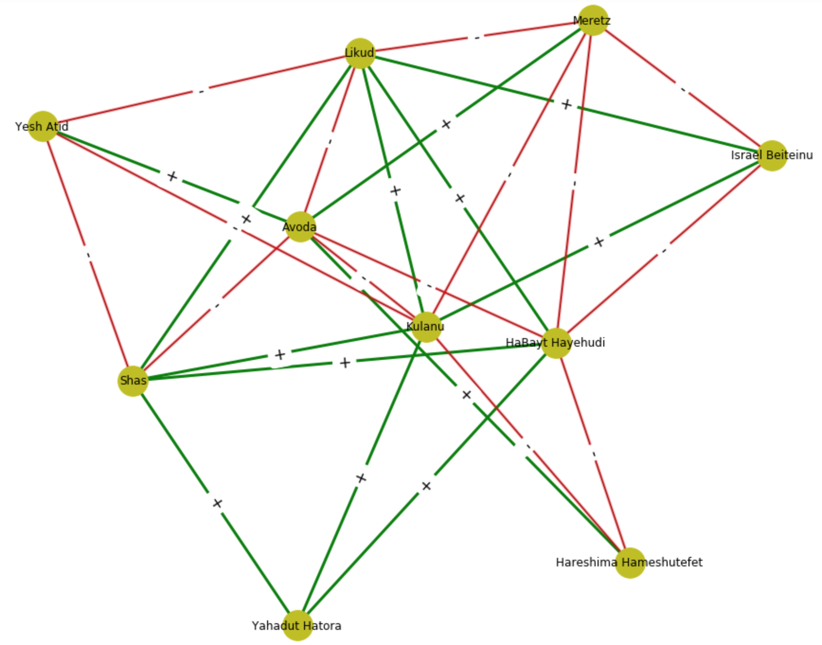

נשים לב שהגרף אינו מאוזן:

ישראל ביתנו והבית היהודי נמצאות באותו רכיב קשירות חיובי (כזה שנותר לאחר הסרת קשתות ה״-״), אך מחוברות בקשת ״-״, ולפי מה שלמדנו גרף כזה אינו מאוזן.

ניתן לראות זאת גם ע״י הרצה של האלגוריתם מסעיף א:

